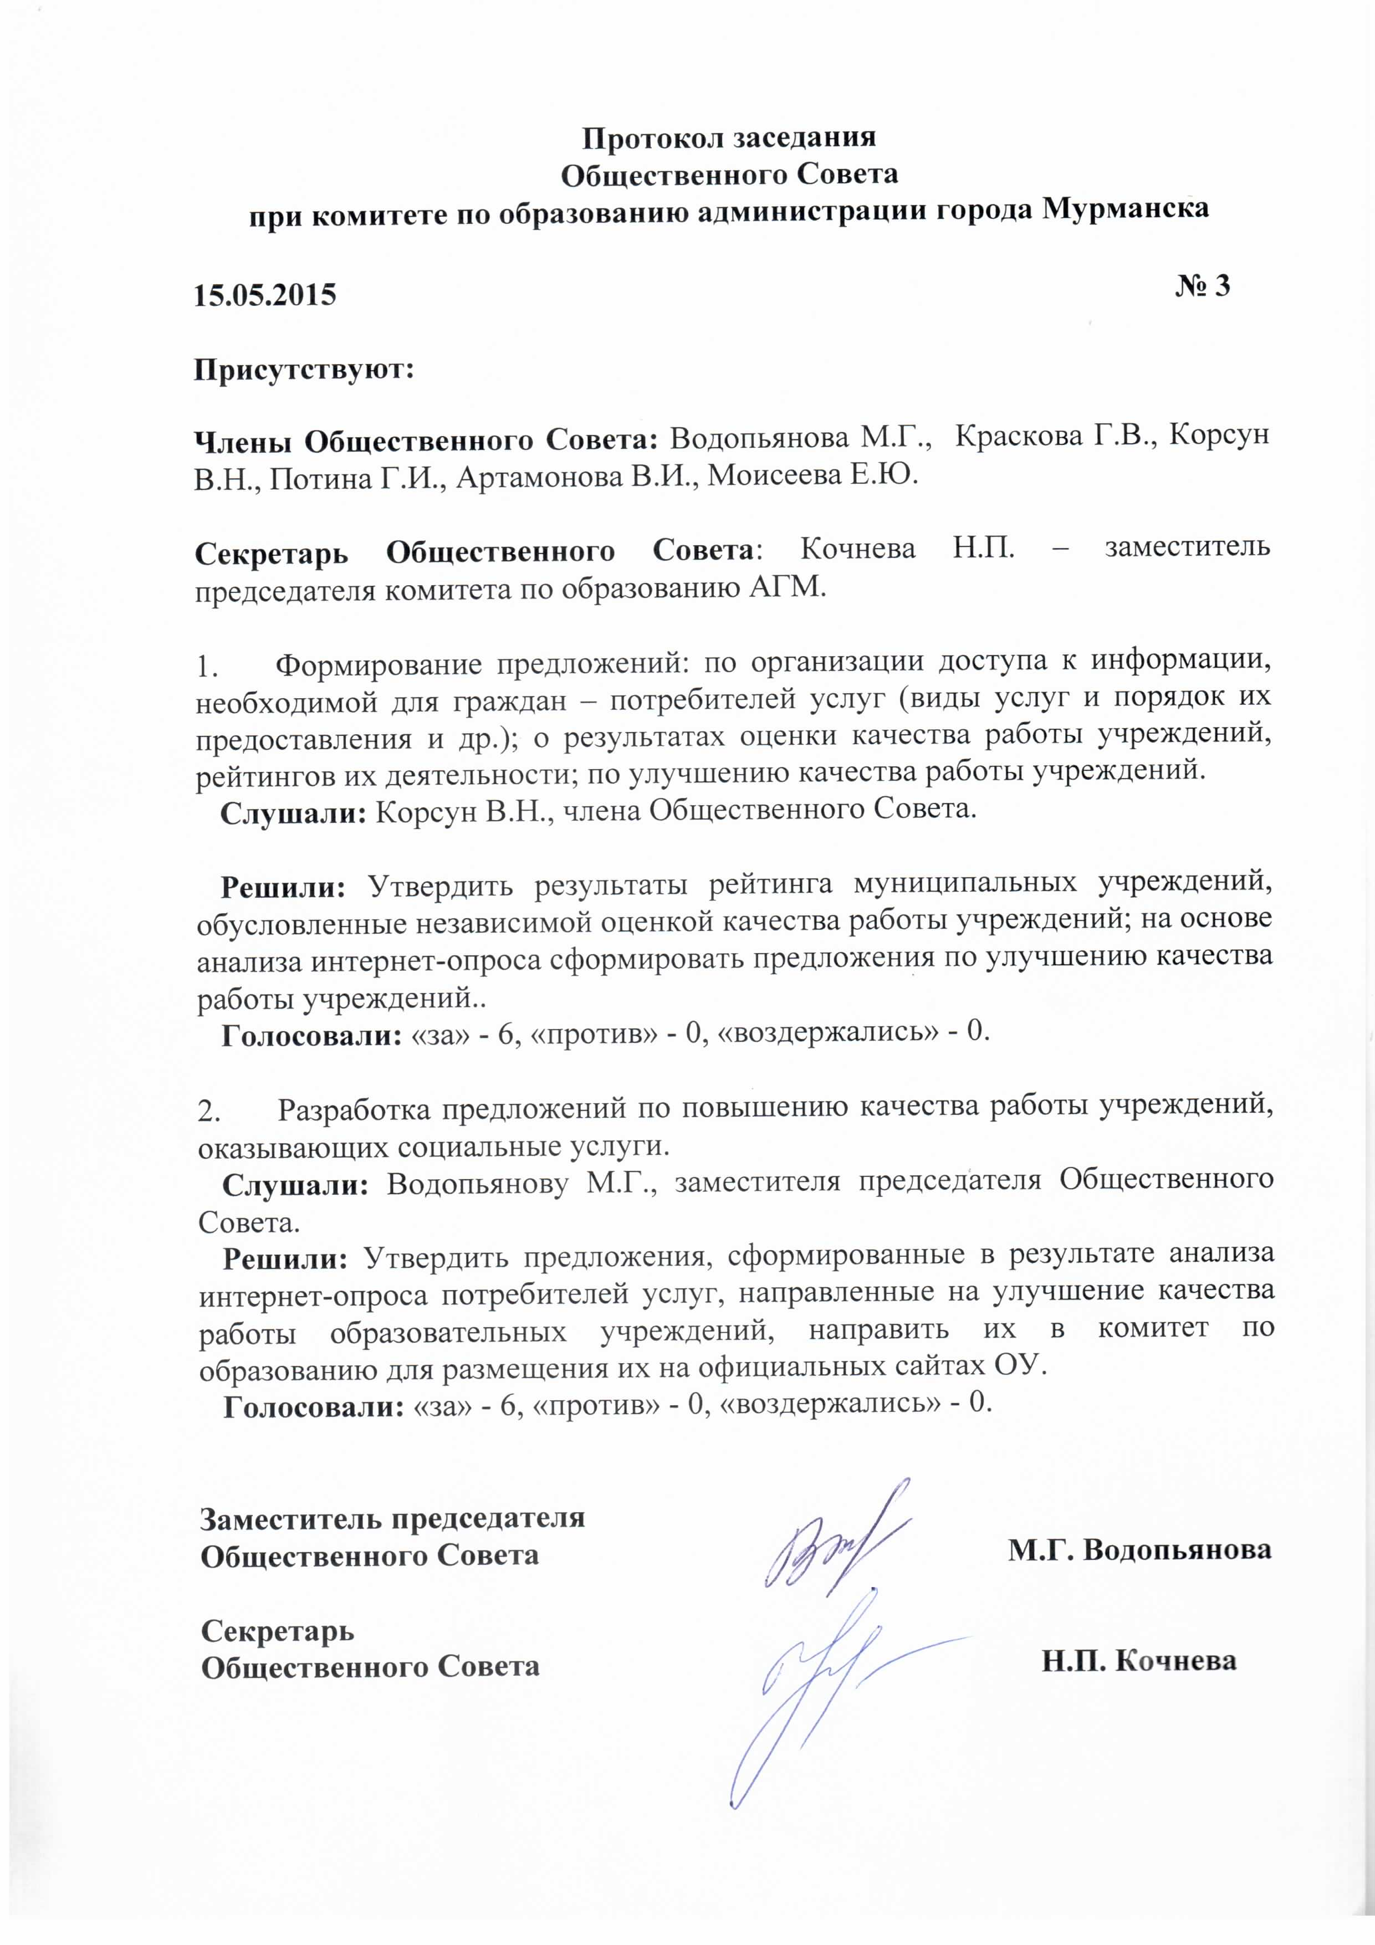
Приложение 1
Предложения для дошкольных образовательных учреждений города Мурманска по результатам интернет-опроса
Образовательное учреждение | Комментарии, предложения, замечания
МБДОУ г. Мурманска д/с комбинированного вида № 4 (ул. Ч.Лучинского,31) | Уменьшить наполняемость групп
МБДОУ г. Мурманска ЦРР - д/с № 7 (Ленина, 66) | Замечательный сад, хорошие, добрые, отзывчивые воспитатели!
МБДОУ г. Мурманска д/с комбинированного вида № 11 (ул. Куйбышева, 1-б) | Воспитатели доброжелательные и отличные профессионалы. Многообразие интересных кружков.
МБДОУ г. Мурманска д/с комбинированного вида № 15 (ул. Баумана, 26) | Прекрасный детский сад.
МБДОУ г. Мурманска д/с общеразвивающего вида № 18 (ул. Копытова,26) | Спасибо всем сотрудникам за их добрые сердца и опыт, за внимательное отношение к детям и родителям.
МАДОУ г. Мурманска ЦРР - д/с № 19 (ул. Якорный,4-а) | Лучший детский сад города Мурманска.
МАДОУ г. Мурманска д/с общеразвивающего вида № 21 (ул. Пономарева,5-а) | Мало освещения на территории дошкольного учреждения. Разнообразить участки игровым оборудованием.
МБДОУ г. Мурманска д/с комбинированного вида № 27 (ул. г. Североморцев, 78) | Требуется контроль за рациональным расходованием бюджетных средств в данном саду.  Требуется контроль за образовательным процессом в саду.  В частности:  оснащение площадок и их чистота  утренники - сценарий, декорации - очень слабые;  зарядка ежедневная отсутствует во всех группах (есть только в расписании);  длительность утренних прогулок сильно сокращают (максимум 30 минут), вечерние практически отсутствуют.
МАДОУ г. Мурманска д/с комбинированного вида № 32 (ул. Спартака,13) | Разнообразить площадки для прогулок игровым и физкультурным оборудованием.
МБДОУ г. Мурманска д/с общеразвивающего вида № 33 (ул. П. Зори) | Обустроить игровые площадки, скомплектовать штат сотрудников.
МБДОУ г. Мурманска д/с комбинированного вида № 34 (ул. Г.Североморцев,9/3) | Разнообразить участки ДОУ игровыми формами (песочницы, горки, лабиринты и т.д.) Внедрять в работу учреждения дополнительные образовательные услуги.
МБДОУ г. Мурманска д/с общеразвивающего вида № 38 (ул. Ростинская,4) | Замечательный детский сад, доброжелательные, квалифицированные педагоги!
МАДОУ г. Мурманска д/с общеразвивающего вида № 45 (пр. Кольский, 82) | Разнообразить спектр дополнительных образовательных услуг на бесплатной основе. Улучшить территорию дошкольного учреждения игровым оборудованием.
МБДОУ г. Мурманска д/с комбинированного вида № 48 (ул. Ленина, 18) | Психологически комфортный, по-домашнему уютный с педагогически грамотным, доброжелательным и приветливым персоналом детский сад!
МБДОУ г. Мурманска д/с комбинированного вида № 50 (ул. Н. Плато, 17) , | Отличный детский сад, где очень комфортно детям, созданы прекрасные условия, где работают профессиональные педагоги.
МБДОУ г. Мурманска д/с общеразвивающего вида № 54 (ул. Егорова, 2) | Желательно постоянное присутствие медсестры в детском саду.
МБДОУ г. Мурманска д/с присмотра и оздоровления № 57 (ул. Морозова, 7) | Необходим ремонт фасада здания.
МБДОУ г. Мурманска д/с общеразвивающего вида № 58 (ул. Ленина, 99) | Уютное, теплое заведение.
МБДОУ г. Мурманска д/с общеразвивающего вида № 62 (ул. Гагарина, 13) | Требуется благоустройство детской площадки для прогулок.
МБДОУ г. Мурманска д/с комбинированного вида № 65 (ул. Свердлова, 26/3) | Усилить контроль за проведением прогулок, разнообразить деятельность дошкольников развивающими занятиями.
МБДОУ г. Мурманска д/с общеразвивающего вида № 72 (пр. Кольский, 4) | Грамотные педагоги, замечательная администрация.
МБДОУ г. Мурманска д/с общеразвивающего вида № 73 (ул. Гагарина,10) dou73polarnet.ru | Отремонтировать фасад, поменять окна, заменить забор.
МБДОУ г. Мурманска д/с комбинированного вида № 74 (пр.Г.Североморцев, 43-а) | Разнообразить участки ДОУ игровыми формами. Усилить контроль за проведением прогулок.
МАДОУ г. Мурманска ЦЦР-д/сад №78 (ул. Буркова, 47) | Работа удовлетворительна.
МБДОУ г. Мурманска д/с комбинированного вида № 79 (ул. Октябрьская, 38) | Дошкольное учреждение требует ремонта фасада и замены оконных блоков.
МБДОУ г. Мурманска д/с комбинированного вида № 80 (ул. Гаджиева, 7-а) | Учреждению требуется ремонт кровли, разнообразие игрового оборудования на детских площадках, усиление контроля пропускного режима в вечерние часы на территории детского сада.
МБДОУ г. Мурманска д/с комбинированного вида № 81 (ул. Лобова, 13) | Творческий сплоченный союз педагогов-профессионалов, имеющих большое сердце и добрейшую душу.
МБДОУ г. Мурманска д/с компенсирующего вида № 82 (ул. Радищева, 76) | Неудобное расположение ДОУ для большинства воспитанников.
МБДОУ г. Мурманска д/с комбинированного вида № 89 (ул. Невского, 77) | Уменьшить наполняемость групп, оснастить игровые площадки разнообразными малыми архитектурными формами.
МБДОУ г. Мурманска д/с комбинированного вида № 90 (ул. Свердлова, 46) | Замечательный сад, хорошие, добрые, отзывчивые воспитатели!
МАДОУ г. Мурманска д/с комбинированного вида № 91 (ул. Халатина, 6) | Дошкольному учреждению необходимо заменить оконные блоки, ограждение по всему периметру ДОУ.
МБДОУ г. Мурманска д/с комбинированного вида № 92 (ул. Набережная, 3-а) | Облагородить окружение детского сада , провести асфальтированные подходы и подъезд к детскому саду и на его территории, заменить забор, сделать капитальный ремонт фасада, построить веранды и современную спортивную площадку.
МБДОУ г. Мурманска д/с комбинированного вида № 95 (Ч.Лучинского, 22) | Удовлетворительная работа детского сада.
МАДОУ г. Мурманска д/с комбинированного вида № 93 (ул. С. Перовской, 15-а) | Уложить новый асфальт на территории детского сада и обнести территорию новым забором, для безопасности детей! Освещение на территории ДОУ и в учреждении требует замены. Уровень материально-технической базы дошкольной организации очень низкий.
МАДОУ г. Мурманска д/с комбинированного вида № 96 (ул. Книповича, 49-а) | Доброжелательный, отзывчивый коллектив.
МАДОУ г. Мурманска д/с комбинированного вида № 97 (ул. Трудовые резервы, 7) | Современный детский сад, в нем созданы все условия для комфортного пребывания детей.
МБДОУ г. Мурманска д/с общеразвивающего вида № 101 (пр. Кирова, 18) | Прекрасная организация рабочего и творческого процесса, отличный административный и педагогический персонал.
МБДОУ г. Мурманска д/с комбинированного вида № 102 (ул. Новое Плато, 15) | Отличный коллектив! Специалисты высокого уровня!
МБДОУ г. Мурманска д/с комбинированного вида № 104 (ул. Аскольдовцев, 14) | Обновить, модернизировать оборудование для прогулок детей.
МБДОУ г. Мурманска д/с комбинированного вида № 105 (ул. Аскольдовцев, 30/3) | Реставрировать ограждение ДОУ.
МБДОУ г. Мурманска д/с комбинированного вида № 108 (ул. Ч. Лучинского, 40/4) | Хочется поблагодарить руководство и весь педагогический коллектив за их добросовестное отношение к своей работе.
МБДОУ г. Мурманска д/с общеразвивающего вида № 109 (ул. Свердлова, 10/4) | Обновить фасад, установить игровые модули, беседки, веранды.
МАДОУ г. Мурманска д/с комбинированного вида № 110 (ул. Пономарева, 5-а) | Спасибо всем сотрудникам за их добрые сердца и опыт, за внимательное отношение к детям и родителям.
МАДОУ г. Мурманска д/с комбинированного вида № 112 (ул. Полярный круг) | Разнообразить спектр кружков физкультурно-оздоровительной направленности. Ограничить просмотр мультфильмов по ТВ. Расширить игровые комплексы на территории детского сада. Установить ограждение на территории и усилить контроль за пропускным режимом на территорию посторонних лиц
МАДОУ г. Мурманска д/с комбинированного вида № 115 (ул. Г. Рыбачьего, 25) | Не хватает веранд и песочниц. Дошкольному учреждению требуется замена окон.
МАДОУ г. Мурманска д/с комбинированного вида № 118 (ул. Щербакова, 28) | Удовлетворительная работа коллектива.
МАДОУ г. Мурманска д/с комбинированного вида № 119 (ул. Ивченко, 11) | Пребывание детей в детском саду психологически комфортно и радостно. Разнообразить уличные площадки игровым оборудованием и верандами.
МБДОУ г. Мурманска д/с комбинированного вида № 120 (ул. Щербакова, 28) | Требуется замена старых оконных блоков. Разнообразить дополнительные образовательные услуги.
МБДОУ г. Мурманска д/с комбинированного вида № 122 (ул. Г. Рыбачьего, 14) | Требуется замена старых оконных блоков. Разнообразить игровое оборудование на территории детского сада.
МАДОУ г. Мурманска д/с комбинированного вида № 123 (ул. Баумана, 49) | Разнообразить меню дошкольного учреждения. Предусмотреть наличие бесплатных дополнительных образовательных услуг, закаливающих процедур. Пополнить игровым оборудованием и верандами территорию дошкольного учреждения
МБДОУ г. Мурманска д/с комбинированного вида № 125 (пр. Кольский, 140-а) | Ограждение территории требует реконструкции. Усилить контроль за территорией сада.
МБДОУ г. Мурманска д/с комбинированного вида № 127 (ул. Шабалина, 33) | Увеличить оснащённость игровым оборудованием участки детского сада.
МБДОУ г. Мурманска д/с общеразвивающего вида № 128 (ул. Г. Рыбачьего, 39-а) | Обустроить детские площадки для игр и прогулок современными игровыми комплексами.
МБДОУ г. Мурманска д/с комбинированного вида № 129 (ул. Г. Рыбачьего, 60) | Отличный детский сад! Педагоги-профессионалы!
МБДОУ г. Мурманска д/с комбинированного вида № 130 (ул. Крупской, 58) | Педагогическому коллективу успехов и творчества.
МБДОУ г. Мурманска д/с комбинированного вида № 131 (ул. Маклакова, 7) | Установить домофон.
МБДОУ г. Мурманска д/с общеразвивающего вида № 132 (пр. Кольский, 95-а) | Коллектив сплоченный, профессиональный, доброжелательный. Компетентная администрация.
МАДОУ г. Мурманска д/с общеразвивающего вида № 133 (ул. Связи, 9) | Удовлетворительная работа коллектива.
МБДОУ г. Мурманска д/с общеразвивающего вида № 134 (ул. Челюскинцев, 13-а) | Педагогическому коллективу успехов и творчества.
МАДОУ г. Мурманска д/с общеразвивающего вида № 135 (ул. Связи, 15) | Удовлетворительная работа коллектива.
МБДОУ г. Мурманска д/с общеразвивающего вида № 136 (ул. Мира, 5) | Требуется ремонт кровли , озеленение и благоустройство территории.
МБДОУ г. Мурманска д/с комбинированного вида № 138 (ул. Мира, 25) | Замечательный детский сад! Сплочённый коллектив.
МАДОУ г. Мурманска ЦЦР - д/с № 139 (ул. Осипенко, 12) | Удовлетворительная работа коллектива.
МБДОУ г. Мурманска д/с комбинированного вида № 140 (ул. Орликовой, 27) | Разнообразить участки ДОУ игровыми формами. Фасад дошкольного учреждения требует ремонта, установить домофоны для безопасности воспитанников, ограждение.
МБДОУ г. Мурманска д/с общеразвивающего вида № 146 (ул. Нахимова, 7-а) | Уютный детский сад, компетентные педагоги.
МАДОУ г. Мурманска д/с комбинированного вида № 151 (пр. Молодежный, 1) | Увеличить занятия физической культурой; установить на участках детского сада игровое и спортивное оборудование.
МБДОУ г. Мурманска д/с общеразвивающего вида № 154 (ул. К. Маркса, 43) | Доброжелательный персонал создал комфортные условия для пребывания и развития детей.
МБДОУ г. Мурманска д/с комбинированного вида № 156 (ул. Челюскинцев, 29) | Требуется замена оконных блоков.
МБДОУ г. Мурманска д/с комбинированного вида № 157 (ул. Морская, 13) | Разнообразить участки ДОУ игровыми формами и оборудованием для занятий физической культурой. Усилить контроль за пропускным режимом на территорию сада. Разнообразить спектр дополнительных образовательных услуг. Территория детского сада требует озеленения. Установить видеонаблюдение , новые оконные блоки.
Предложения для учреждений общего образования
города Мурманска по результатам интернет-опроса
Образовательное учреждение | Комментарии, предложения, замечания
МБОУ г. Мурманска гимназия №1 (ул. Связи, 30) | Считаю слишком продолжительными перемены между уроками - 20 минут. Администрация ссылается на нормы САНПИНа.
МБОУ г. Мурманска СОШ №33 (ул. Крупской, 13) | Разрешите школе принимать всех желающих, а не только тех кто "приписан" - в параллели будет не 1,2,3 класса, а гораздо больше.
МБОУ г. Мурманска СОШ №33 (ул. Крупской, 13) | Будут ли 10 и 11 классы?
МБОУ г. Мурманска "Кадетская школа города Мурманска" (ул. Спартака, 11) | Сделать ремонт в классах, поменять окна, избавиться от второй смены.
МБОУ г. Мурманска гимназия № 3 (ул. Челюскинцев, 14) | Очень неухоженный школьный двор, нет асфальта, грязь, машины на территории учреждения.
МБОУ г. Мурманска лицей № 4 (ул. Аскольдовцев, 9/22) | Провести интернет во всём лицее.
МБОУ г. Мурманска лицей № 4 (ул. Аскольдовцев, 9/22) | В школе нет своей уличной спортивной площадки!!!
МБОУ г. Мурманска СОШ № 22 (ул. Копытова, 36) | Как ученица школы очень бы хотела, чтоб в нашей школе установили пластиковые окна.
МБОУ г. Мурманска СОШ № 41 (ул. Г. Североморцев, 76/3) | Отремонтируйте, пожалуйста, главное крыльцо школы.
МБОУ г. Мурманска СОШ № 41 (ул. Г. Североморцев, 76/3) | Благоустроить дорогу к школе с южной стороны (от ул. Хлобыстова), обновить асфальтовое покрытие вокруг школы (для занятий бегом, катания на велосипеде).
МБОУ г. Мурманска СОШ № 42 (ул. Г. Рыбачьего, 15) | Отремонтировать актовый зал.
МБОУ г. Мурманска СОШ № 42 (ул. Г. Рыбачьего, 15) | Чтоб обновили школу, сделали ремонт
МБОУ г. Мурманска СОШ №23 (Лыжный проезд, 8) | Редко обновляется информация на сайте школы.
МБОУ г. Мурманска СОШ №53 (ул. Папанина, 3) | Будут ли 10 и 11 классы?
МБОУ г. Мурманска СОШ №53 (ул. Папанина, 3) | Оградите территорию школы и модернизируйте спортивные площадки. Хотелось в этом районе, чтобы на территории школы была детская площадка.
МБОУ г. Мурманска СОШ №57 (ул. Сафонова, 11) | Хотелось бы, чтобы у обучающихся был электронный дневник.
МБОУ г. Мурманска гимназия №9 (ул. Ивченко, 15 ) | Что касается самого здания, то тут сплошные минусы. Здание подключено к системе отопления всего микрорайона и тогда, когда во всех школах уже тепло - гимназия мерзнет. Окна в школе не менялись с момента постройки здания, поэтому тепла это тоже не добавляет.
МБОУ г. Мурманска СОШ № 1 (ул. Буркова,31) | Единственный недостаток - вторая смена для 2-3 классов.
МБОУ г. Мурманска СОШ № 1 (ул. Буркова,31) | Актуализировать информацию на сайте.
МБОУ города Мурманска СОШ № 44 (ул. Миронова, 5) | Питание и содержание столовой в школе неудовлетворительное.
МБОУ для детей дошкольного и младшего школьного возраста г. Мурманска прогимназия № 61 (ул. Туристов, 34-а) | Нерегулируемый пешеходный переход.
МБУ г. Мурманска СОШ №13 (пер. Якорный, 5) | Нет системы электронного дневника!  Не работает актовый зал!  Не функционирует спорт. площадка!  Рядом со школой заброшенное здание, в котором стаями бродят уличные собаки!

Предложения для образовательных учреждений дополнительного образования города Мурманска по результатам интернет-опроса

Образовательное учреждение: | Комментарии, предложения, замечания
МБОУ ДОД г. Мурманска детский морской центр "Океан" (ул. Гагарина, 21) | Больше практических занятий по морским дисциплинам
МБОУ ДОД г. Мурманска детский морской центр "Океан" (ул. Гагарина, 21) | Больше морской практики
МБОУ ДОД г. Мурманска детский морской центр "Океан" (ул. Гагарина, 21) | Просим отремонтировать фасад здания.
МБОУ ДОД г. Мурманска Дом детского творчества им. А. Торцева (ул. Торцева, 11) | В данном доме творчества всё полностью устраивает.
МБОУ ДОД г. Мурманска Дом детского творчества им. А. Торцева (ул. Торцева, 11) | Моей дочке очень нравится заниматься в Лучике, всегда идет туда с радостью.
МБОУ ДОД г. Мурманска Дом детского творчества им. А. Торцева (ул. Торцева, 11) | Больше сидящих мест, а то ребенка приходиться одевать и раздевать часто стоя, а это не очень удобно
МБОУ ДОД г. Мурманска Дом детского творчества им. А. Торцева (ул. Торцева, 11) | Необходимо обновить мебель в классах, установить компьютеры.
МБОУ ДОД г. Мурманска Дом детского творчества им. А. Торцева (ул. Торцева, 11) | Замечание есть одно, которое не относится к администрации - скорее это вопрос к комитету по образованию. Здание достаточно старое, на второй этаж ведет очень красивая и широкая лестница, но с крутыми ступеньками. Но вот детям (да и родителям) с ограниченными возможностями по таким лестницам передвигаться тяжеловато. Сейчас же достаточно много подъемных устройств, которые могли бы решить эту проблему.
МБОУ ДОД г. Мурманска ДЮСШ-16 по дзюдо и самбо (ул.Маклакова,39) | Редко проводятся соревнования для детей младшего школьного возраста.
МБОУ ДОД г. Мурманска ДЮСШ-16 по дзюдо и самбо (ул.Маклакова,39) | Больше поощрять начинающих спортсменов.
МБОУ ДОД г. Мурманска ДЮСШ-16 по дзюдо и самбо (ул.Маклакова,39) | Расширить информационный портал
МБОУ ДОД города Мурманска детско-юношеская спортивная школа № 1 по спортивной гимнастике и акробатике (пер. Казарменный,19) | Выделите денежные средства на реконструкцию спортивных залов и снарядов для наших преподавателей и детей. Финансируйте выездные сборы …

